**蔚县水务局**

**蔚县壶流河河道治理工程**

环境影响评价

**公众参与说明**

**建设单位：蔚县水务局**

**编制时间：二〇二四年二月**

# 1概述

壶流河流域位于燕山褶皱带西部边缘的蔚县盆地西南部，地势由西南向东北倾斜。南部小五台山脉海拔在2000m左右，山势险要，切割强烈，多形成锯齿山或单面山，属侵蚀构造地形。山前地带由洪积扇群和坡度极缓的山前平原组成，高程在910～l000m左右，与壶流河谷平原同属侵蚀堆积扇地形。流域内河道蜿蜒迂回，河道比降约1/700，河槽平均宽度300m，最大宽度1000m。枯水期水面宽30～50m，洪水泛滥期间，漫滩达800m。

壶流河是永定河流域中桑干河的一条较大支流。壶流河干流全长128km，流域面积4315km²。其中山西省广灵县1436km²，河北省蔚县2879km²。

壶流河——蔚县县境内河段起于晋冀界，止于蔚阳界，其中壶流河水库以上河段长5.92km，壶流河水库以下河段长68.58km。壶流河是蔚县最大、最重要的河流，其承接着蔚县全部的过境洪水，守护着4315km2 流域面积内的百姓生命财产及工矿企业安全。

蔚县历届政府对壶流河高度重视，多年来对河道投入大量资源对其进行综合治理。壶流河湿地公园，提升了全县的生态环境品质和蔚县人民的幸福生活获得感，有力的支撑着蔚县绿色高质量发展；县城段河道防洪治理工程，通过清淤疏浚及岸坡防护等措施，将县城段河道防洪能力提升至了20年一遇防洪标准；壶流河输水河道治理工程，通过对壶流河水库以下河段主槽按照最大 20m3 /s 的流量标准进行疏挖，保证了壶流河向首都官厅水库输水的重要战略功能。但是，已实施的防洪及输水工程仍未达到上位规划要求的防洪标准，近年来由于资金受限，工程未得到有效的维护管理而出现不同程度的功能退化，2023 年发生的海河流域“23.7”特大洪水，更是对壶流河防洪及输水功能造成了进一步的冲击。

壶流河及其支流部分河道护岸坍塌、跨河桥梁被冲毁，洪水漫滩，对蔚县城区及沿河村庄产生了极大的威胁。

针对壶流河主槽萎缩严重，河道行洪能力不足，岸坡冲刷垮塌，沿河两岸耕地淹没、受灾问题突出以及跨越建筑物损毁等问题，蔚县水务局结合县城、集镇防洪能力提升需求，开展河道治理工程，包括主槽整治工程、堤防工程、跨河建筑物改造工程建设等。通过对壶流河河道治理工程的实施，有效提升壶流河过流能力，解决河道沿线耕地”小水大淹”洪水频繁淹没问题，使洪水灾害得到有力控制，保障耕地安全和粮食安全；显著提升县城、集镇防洪能力，进一步健全壶流河沿线防洪体系。

本项目已被列入增发国债水利项目。2023年11月7日已由河北省发展和改革委员会出具了《关于蔚县壶流河河道治理工程可行性研究报告的批复》（文号冀发改农经[2023]1479号）。

为了解公众对该建设项目的态度和环境保护方面的意见及建议，蔚县水务局通过网络、报纸和张贴公告等方式开展了该项目环境影响评价公众参与活动。

# 2首次环境影响评价信息公开情况

## 2.1公开内容及日期

蔚县水务局于2024年1月委托张家口智昊环保科技有限公司承担“蔚县壶流河河道治理工程”环境影响报告书编制工作。并于2024年1月11日通过网络首次公开项目环境影响评价信息，公示内容主要包括：建设项目基本情况、建设项目的建设单位的名称和联系方式、环境影响评价单位信息、征求公众意见的主要事项、公众意见提出的主要方式和途径。可见，首次环境影响评价信息公示内容及日期符合《环境影响评价公众参与办法》要求。

## 2.2公开方式

**2.2.1网络**

本项目首次环境影响评价信息通过张家口环评网进行公示，张家口环评网属于建设项目所在地媒体网站，符合《环境影响评价公众参与办法》要求。

公示时间：2024年1月22日。

公示网址：http://www.zjkhuanping.com/huanping/hp11.html[公示截图见下图。](http://www.zjk169.net/news/news/18200/，公示截图见下图。、)

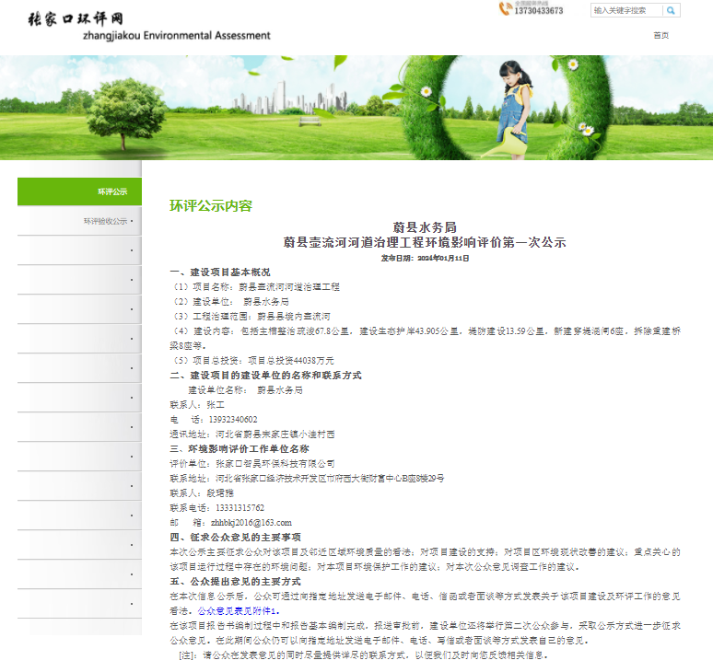

**图1首次环境影响评价信息网络公示截图**

**2.2.2其他**

本项目未采用其他方式进行首次环境影响评价信息公开。

## 2.3公众意见情况

首次环境影响评价信息公开期间，没有收到任何公众意见。

# 3征求意见稿公示情况

## 3.1公示内容及时限

项目环境影响报告书征求意见稿形成后，蔚县水务局对项目环境影响评价进行了第二次公示。征求意见稿主要内容为基本完成的项目环境影响报告书。公示内容主要包括：项目基本情况、环境影响报告书征求意见稿全文的网络链接及查阅纸质报告书的方式和途径、建设单位信息及联系方式、环境影响评价单位信息及联系方式，征求意见的公众范围，公众意见表的网络连接、公众提出意见的方式和途径、公众提出意见的起止时间。公示时限为2024年1月26日~2月6日（10个工作日）。二次公示内容及日期符合《环境影响评价公众参与办法》要求。

## 3.2公示方式

**3.2.1网络**

项目第二次环境影响评价信息通过张家口环评网进行网络公示，张家口环评网属于建设项目所在地媒体网站，符合《环境影响评价公众参与办法》要求。

公示时间：2024年1月26日~2月6日（10个工作日）。

公示网址：[http://www.zjkhuanping.com/huanping/hp14.html，公示截图见下图。](http://www.zjk169.net/green/27807.html，公示截图见下图。)

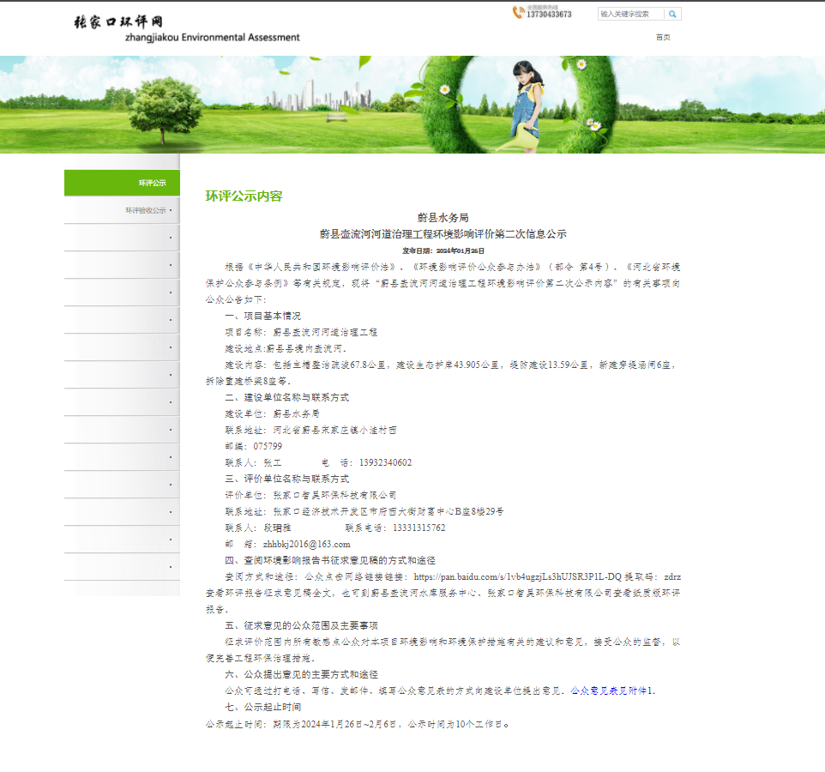

**图2第二次环境影响评价信息网络公示截图**

**3.2.2报纸**

项目第二次环境影响评价信息通过张家口日报进行报纸公开，在征求意见的10个工作日内公开信息2次，符合《环境影响评价公众参与办法》要求。

报纸公示日期为2024年2月2日和2024年2月4日，报纸公示照片见图3、图4。

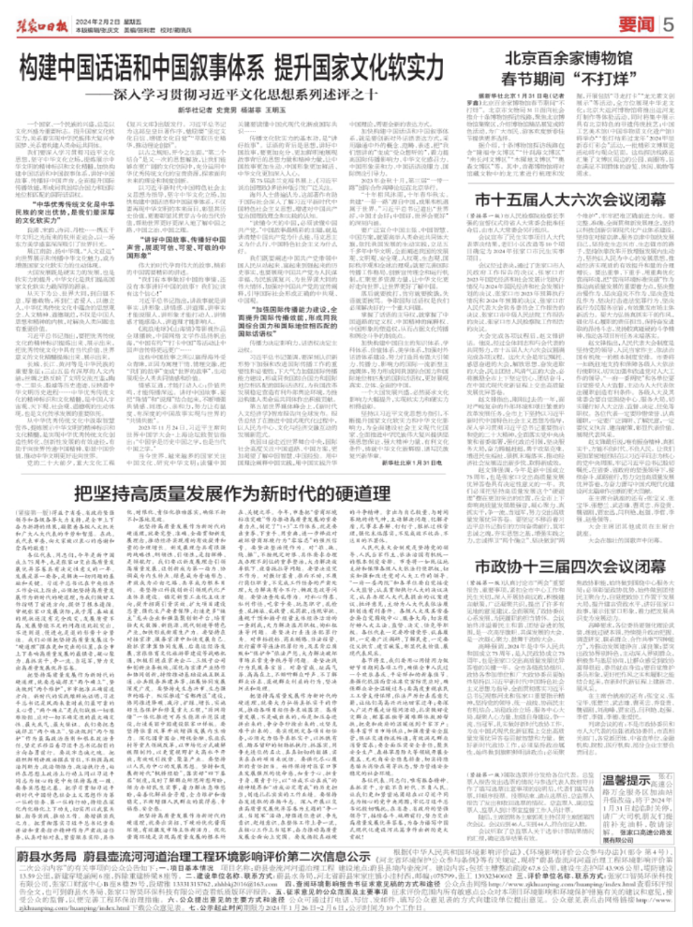

**图3第二次环境影响评价信息报纸公示照片2024年2月2日**

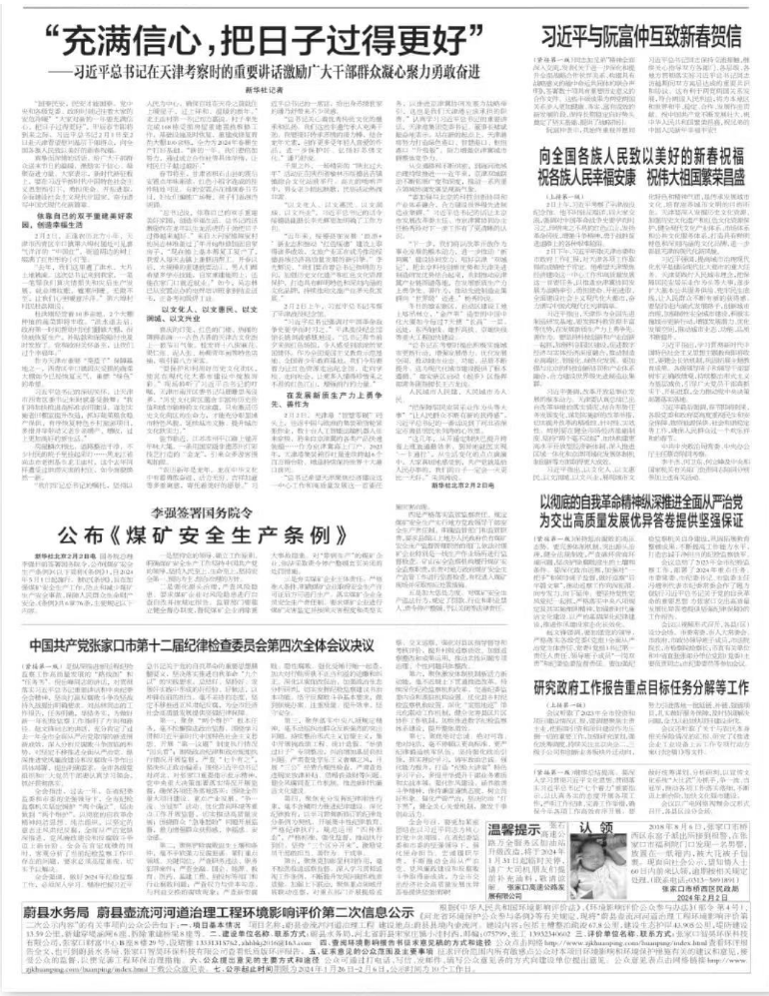

**图4第二次环境影响评价信息报纸公示照片2023年5月18日**

**3.2.3张贴**

在项目所在地公众易于知悉的场所张贴公告，对项目第二次环境影响评价信息进行公开。

张贴时间：2024年1月26日~2月6日（10个工作日）。

张贴地点：苏官堡村、向阳站村、蔚县太平庄村、仰庄村、柳子疃村、西窑子头村、城墙村、东窑子村、大水门头村，项目第二次环境影响评价公示信息张贴照片见图5。

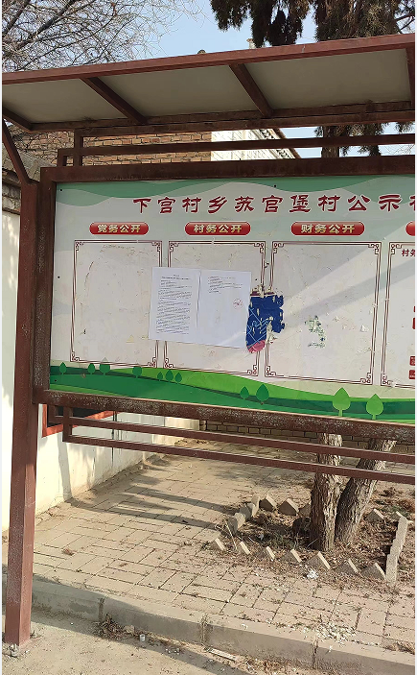

苏官堡村

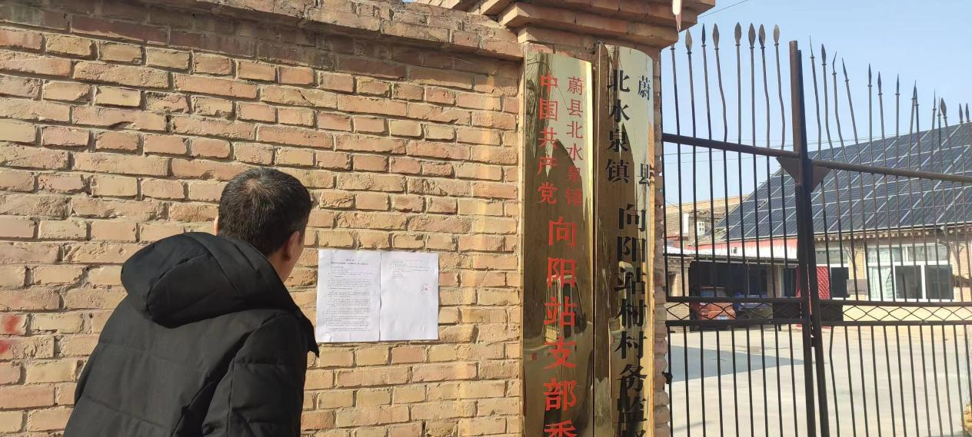

向阳站村

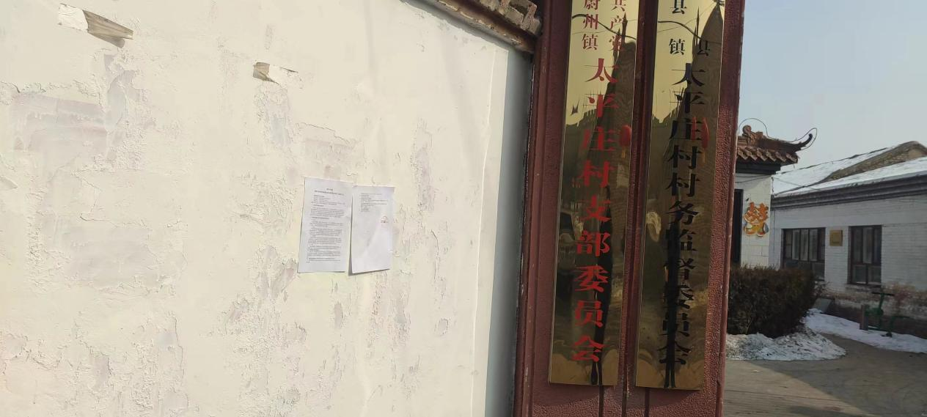

蔚县太平庄村

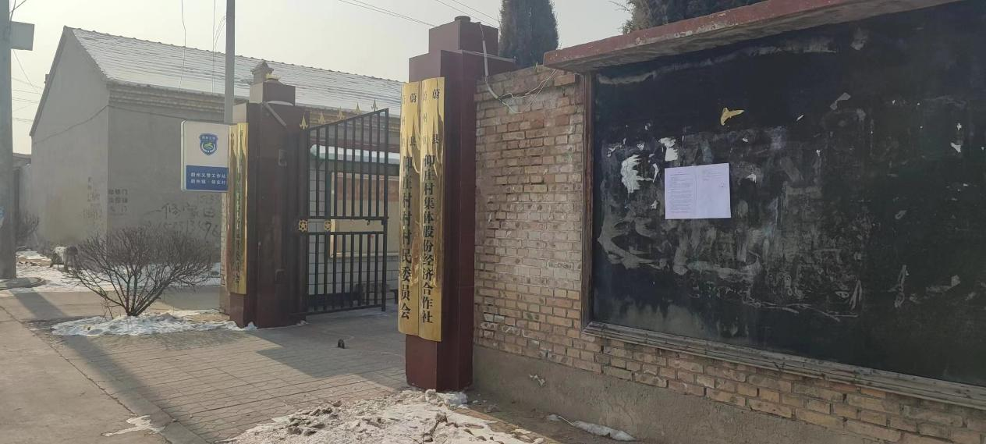

仰庄村

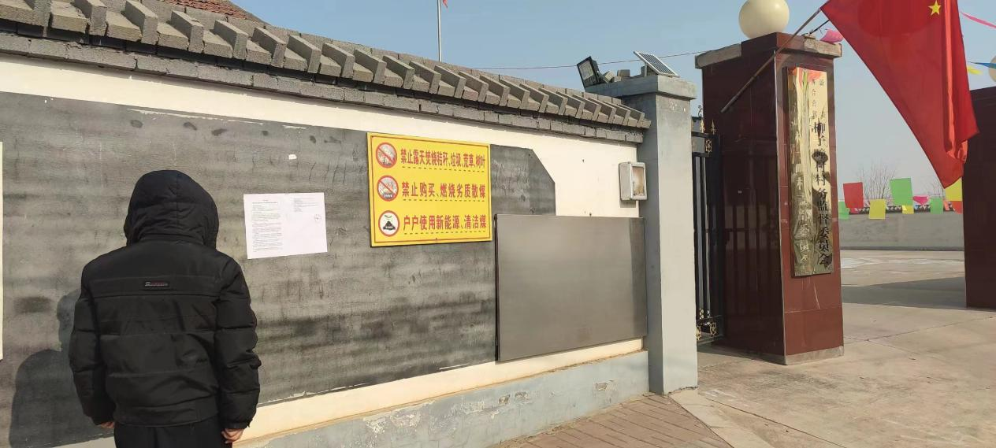

柳子疃村

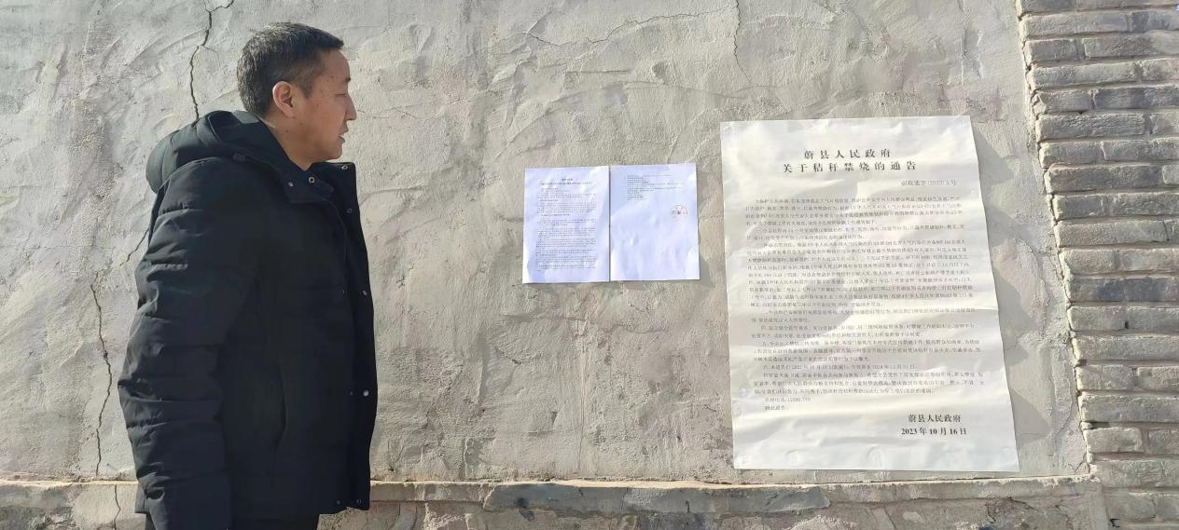

西窑子头村

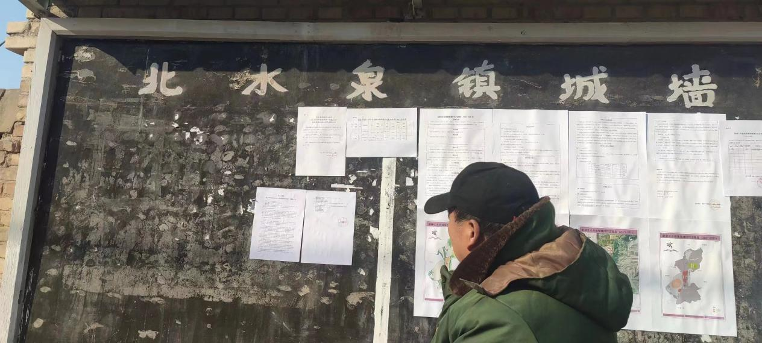

城墙村

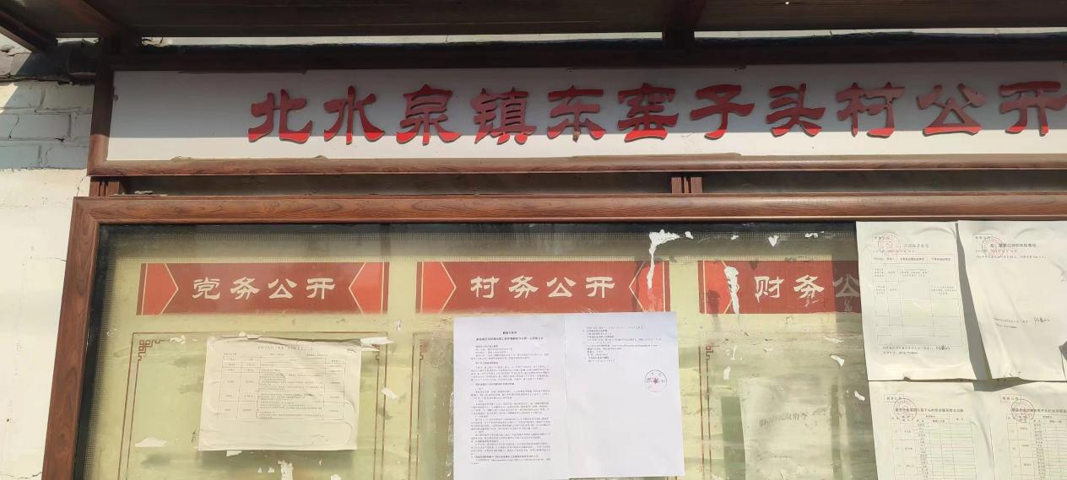

东窑子村

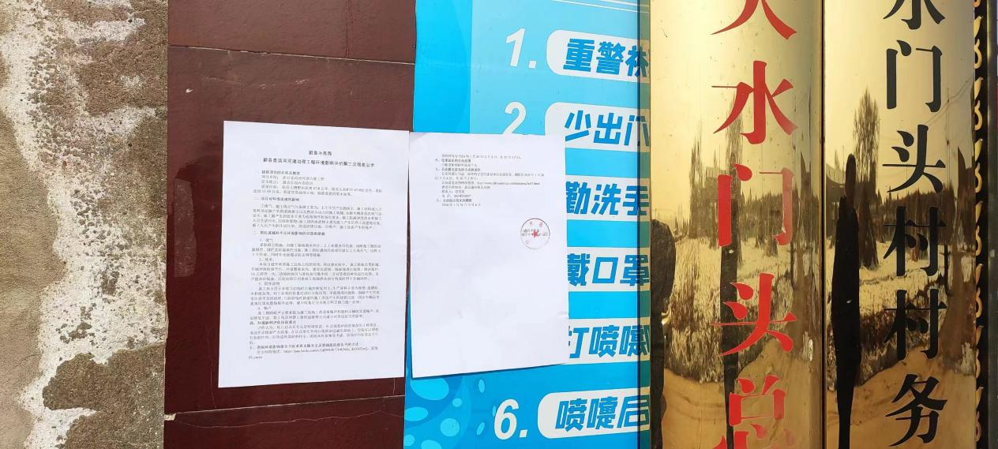

大水门头村

**图5第二次环境影响评价信息公共场所张贴照片**

**3.2.4其他**

本项目未采用其他方式进行二次环境影响评价信息公开。

**3.3查阅情况**

查阅场所设置在蔚县水务局内及张家口智昊环保科技有限公司内，公众可前往查阅纸质报告书。接待时间：2024年1月26日~2024年2月6日，联系人：张工，联系方式：13932340602。

第二次公示期间没有公众前去查阅纸质版报告书。

# 4其他公众参与情况

此次项目公众参与未采取公众座谈会、听证会、专家论证会等形式的深度公众参与。

# 5公众意见处理情况

## 5.1公众意见概述和分析

此次项目公众参与未收到任何形式的意见。

## 5.2公众意见采纳情况

此次项目公众参与未收到任何形式的意见。

## 5.3公众意见未采纳情况

此次项目公众参与未收到任何形式的意见。